1.Με τα εργαλεία της αντιγραφής, της αποκοπής και της επικόλλησης καταλήγω στο παρακάτω κείμενο:
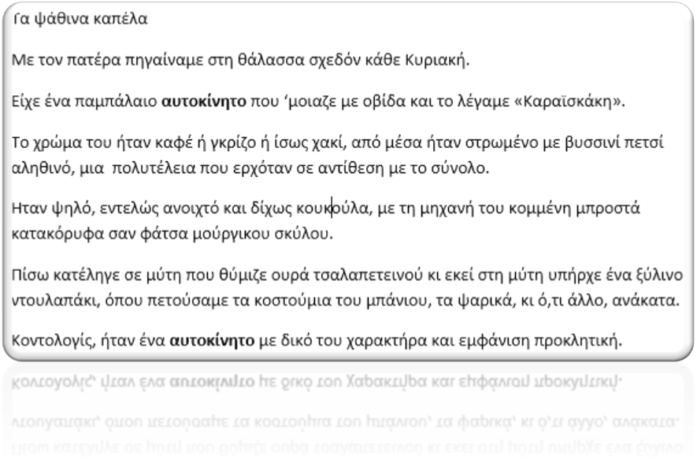

Το χρώμα του ήταν καφέ ή γκρίζο ή ίσως χακί, από μέσα ήταν στρωμένο με βυσσινί πετσί αληθινό, μια πολυτέλεια που ερχόταν σε αντίθεση με το σύνολο.
Με τον πατέρα πηγαίναμε στη θάλασσα σχεδόν κάθε Κυριακή.
Είχε ένα παμπάλαιο αυτοκίνητο που ‘μοιαζε με οβίδα και το λέγαμε «Καραϊσκάκη».
Πίσω κατέληγε σε μύτη που θύμιζε ουρά τσαλαπετεινού κι εκεί στη μύτη υπήρχε ένα ξύλινο ντουλαπάκι, όπου πετούσαμε τα κοστούμια του μπάνιου, τα ψαρικά, κι ό,τι άλλο, ανάκατα.
Ήταν ψηλό, εντελώς ανοιχτό και δίχως κουκούλα, με τη μηχανή του κομμένη μπροστά κατακόρυφα σαν φάτσα μούργικου σκύλου.
Τα ψάθινα καπέλα
Κοντολογίς, ήταν ένα με δικό του χαρακτήρα και εμφάνιση προκλητική.

2. Βάζω τους αριθμούς στην σειρά από τον μικρότερο στον μεγαλύτερο:

23, 45, 11, 0, 88, 109, 7, 56, 9, 20, 341, 1, 55

